|  |  |
| --- | --- |
|  | **Санкт-Петербургское Государственное бюджетное профессиональное образовательное учреждение «Радиотехнический колледж»**  199155, Санкт-Петербург, наб. реки Смоленки, д.1  Тел.: (812) 405-85-59 факс (812) 405-85-59 <http://www.spb-rtk.ru>, e-mail: info@spb-rtk.ru |

**Отчет**

по учебной практике

по профессиональному модулю ПМ.05

«Проектирование и разработка информационных систем»

по программе подготовки специалистов среднего звена,

09.02.07 «Информационные системы и программирование»

сроки прохождения практики

с «18» мая 2020 г. по «19» июня 2020 г.

|  |
| --- |
| **Пабунен Эрик Ремонович** |

(Ф.И.О.)

|  |  |
| --- | --- |
| Руководитель практики: | Бережков Андрей Вячеславович |

(Ф.И.О.)

ВВЕДЕНИЕ

Я, Кнышев Богдан Алексеевич, студент второго курса Санкт-Петербургского государственного бюджетного профессионального образовательного учреждения «Радиотехнический колледж» специальности СПО 09.02.07 «Информационные системы и программирование» прошел учебную практику по профессиональному модулю ПМ.05 «Проектирование и разработка информационных систем» продолжительностью 180 часов с 18 мая 2020 г. по 19 июня 2020 года в СПБ ГБ ПОУ «Радиотехнический колледж».

Учебная практика является важной формой подготовки студентов и составной частью учебного процесса. Она имеет своей целью закрепление знаний и умений, полученных в процессе теоретического обучения, и подготовка к разработке выпускной квалификационной работы.

Задания на учебную практику соответствовали сопровождающим документам – заданию на учебную практику, аттестационному листу. В задании на учебную практику указаны компетенции для выполнения работ по профессиональному модулю ПМ.05 «Проектирование и разработка информационных систем».

Во время учебной практики моим заданием являлось получение практических навыков по данным компетенциям. Для этого был обеспечен всем необходимым оборудованием и программами для выполнения поставленных задач.

СОДЕРЖАНИЕ УЧЕБНОЙ ПРАКТИКИ

На учебной практике по профессиональному модулю ПМ.05 «Проектирование и разработка информационных систем», мною были отработаны следующие профессиональные компетенции:

ПК 5.1. Собирать исходные данные для разработки проектной документации на информационную систему.

ПК 5.2. Разрабатывать проектную документацию на разработку информационной системы в соответствии с требованиями заказчика.

ПК 5.3. Разрабатывать подсистемы безопасности информационной системы в соответствии с техническим заданием.

ПК 5.4. Производить разработку модулей информационной системы в соответствии с техническим заданием.

ПК 5.5. Осуществлять тестирование информационной системы на этапе опытной эксплуатации с фиксацией выявленных ошибок кодирования в разрабатываемых модулях информационной системы.

ПК 5.6. Разрабатывать техническую документацию на эксплуатацию информационной системы

ПК 5.7. Производить оценку информационной системы для выявления возможности ее модернизации.

Для отработки практических навыков, мною были выполнены 16 практических работ. Темы практических работ с осваиваемыми компетенциями представлены в таблице 1.

Таблица 1 – Темы практичсеких работ

|  |  |  |  |
| --- | --- | --- | --- |
| **№** | **Тема работы** | **Количество часов** | **Осваиваемые компетенции** |
| 1 | Вводный инструктаж по технике безопасности, противопожарным мероприятиям. | 2 | ПК 5.1 |
| 2 | ПР 1. Создание репозитория на GitHub | 2 | ПК 5.2, ПК 5.3, ПК 5.6 |
| 3 | ПР 2. Изучение требований к отчетной документации и правилам оформления отчетов, критериями оценки | 2 | ПК 5.1 |

Продолжение таблицы 1

|  |  |  |  |
| --- | --- | --- | --- |
| № | Тема работы | Количество часов | Осваиваемые компетенции |
| 4 | ПР 3. Поиск аналогов, выбор прототипа | 6 | ПК 5.1, ПК 5.7 |
| 5 | ПР 4. Выбор средств реализации | 6 | ПК 5.1, ПК 5.4 |
| 6 | ПР 5. Формализация основных функций | 4 | ПК 5.2, ПК 5.7 |
| 7 | ПР 6. Разработка карты или структуры сайта (Mind Map) | 4 | ПК 5.1, ПК 5.2 |
| 8 | ПР 7. Проектирование интерфейсов | 6 | ПК 5.1 |
| 9 | ПР 8. Определение групп пользователей. Создание Use-Case диаграммы | 6 | ПК 5.1, ПК 5.2, ПК 5.3, ПК 5.6 |
| 10 | ПР 9. Проектирование базы данных | 24 | ПК 5.2, ПК 5.3, ПК 5.6 |
| 11 | ПР 10. Проектирование классов. Создание диаграммы классов | 4 | ПК 5.2, ПК 5.5, ПК 5.6 |
| 12 | ПР 11. Реализация авторизации и регистрации | 16 | ПК 5.3, ПК 5.4, ПК 5.5. |
| 13 | ПР 12. Реализации управления ролями и пользователями | 14 | ПК 5.3, ПК 5.4 |
| 14 | ПР 13. Создание панели администратора сайта | 8 | ПК 5.3, ПК 5.4 |
| 15 | ПР 14. Создание форм для создания, редактирования и удаления данных | 30 | ПК 5.3, ПК 5.4, ПК 5.5. |
| 16 | ПР 15. Создание отображений фронтенда | 20 | ПК 5.4 |
| 17 | ПР 16. Оформление отчетной документации и презентации | 8 | ПК 5.1, ПК 5.2, ПК 5.6 |
| 18 | Дифференцированный зачет, защита работ | 6 | ПК 5.5, ПК 5.6, ПК 5.7 |

ОПИСАНИЕ ВЫПОЛНЕННЫХ РАБОТ

**Тема работ**: Проектирование и разработка системы хранения документов колледжа

**Практическая работа № 1.** Создание репозитория на GitHub.

**Цель работы:** создать репозиторий для загрузки отчетных материалов.

**Ход работы:**

* Пройдена регистрация на GitHub.
* Создан репозиторий по адресу: https://github.com/Kengu021/Practic.git
* В репозиторий загружены тестовые данные.
* Составлен отчет.

**Вывод:** в ходе выполнения работы были получены практические навыки работы с системой контроля версий GIT. Так же были получены навыки создания веток и комитов.

**Практическая работа № 2.** Изучение требований к отчетной документации и правилам оформления отчетов, критериями оценки

**Цель работы:** изучить требования к отчетной документации и правилам оформления отчетов, критериями оценки.

**Ход работы:**

В ходе работы была составлена таблица 2.

Таблица 2 – Основные требования к оформлению

|  |  |  |
| --- | --- | --- |
| Критерий | Допустимые значения | Комментарий |
| Цвет шрифта | Черный | Цвет шрифта должен быть черным |
| Тип шрифта | Times New Roman | Рекомендуемый тип шрифта  для основного текста отчета- Times New Roman |
| Начертание шрифта определений | Обычный/Курсив | Использование курсива допускается для обозначения объектов и написанных терминов |

Продолжение таблицы 2

|  |  |  |
| --- | --- | --- |
| Критерий | Допустимые значения | Комментарий |
| Интервал для текста | Полуторный | Допускается одинарный при объеме отчета больше 500 страниц |
| Размеры полей документа (левое, правое, верхнее и нижнее) | Левое - 30 мм, правое - 15 мм, верхнее и нижнее - 20 мм. | Текст отчета следует печатать, соблюдая следующие размеры полей: левое - 30 мм, правое - 15 мм, верхнее и нижнее - 20 мм. |
| Шрифт для заголовков структурных элементов | Полужирный шрифт | Обязательные структурные элементы выделены полужирным шрифтом. |
| Расположение заголовков структурных элементов | Середина строки | Заголовки структурных элементов следует располагать в середине строки без точки в конце |
| Расположение нумерации страниц отчета | Центр нижний страницы | Номер страницы проставляется в центре нижней части страницы без точки. |
| Нужна ли нумерация титульного листа? | Нет | Номер страницы на титульном листе не проставляют. |
| Нумерация разделов и подразделов | Порядковые номера в пределах всего отчета арабскими цифрами без точки и расположенные с абзацного отступа | Разделы должны иметь порядковые номера в пределах всего отчета, обозначенные арабскими цифрами без точки и расположенные с абзацного отступа. |

Продолжение таблицы 2

|  |  |  |
| --- | --- | --- |
| Критерий | Допустимые значения | Комментарий |
| Шрифт, положение и шаблон подписей к рисункам | Расположение после текста отчета или на следующей страницы, необходимо писать слово “рисунок” и его номер | Иллюстрации следует располагать в отчете непосредственно после текста отчета, где они упоминаются впервые  Иллюстрации, за исключением иллюстраций, приведенных в приложениях, следует нумеровать арабскими цифрами сквозной нумерацией. |
| Положение подписи к таблице | Над таблицей слева | Наименование таблицы, при ее наличии, должно отражать ее содержание, быть точным, кратким. Наименование следует помещать над таблицей слева, без абзацного отступа в следующем формате: Таблица Номер таблицы - Наименование таблицы. Наименование таблицы приводятся прописной буквы без точки в конце. |

Составлен отчет о выполненной работе и зафиксирован в репозитории.

**Вывод:** во время работы я ознакомился с ГОСТ, а также выполнил данную практическую работу, закрепив полученные ранние знания.

**Практическая работа № 3.** Поиск аналогов, выбор прототипа.

**Цель практической работы:** изучить аналоги по выбранной теме учебной практики

Решение задач.

* Найти аналоги будущего продукта
* Определение критериев
* Сравнение аналогов по критериям

|  |  |  |  |
| --- | --- | --- | --- |
|  | Критерии | Avito | Юла |
| 1 | Авторизация | 2 | 2 |
| 2 | Регистрация | 2 | 2 |
| 3 | Сортировка по категориям | 2 | 2 |
| 4 | Возможность выбора города | 2 | 2 |
| 5 | Просмотр профиля продавца\ | 2 | 2 |
| 6 | Возможность Добавления в избранные предложения | 2 | 2 |
| 7 | Разместить объявления | 2 | 2 |
| 8 | Поисковая строка | 2 | 2 |
| 9 | Выбор предложений в определенной области | 2 | 2 |
| 10 | Рекламные предложения на сайте с целью продвижения товара | 2 | 2 |
| 11 | Просмотр своих объявлений | 2 | 2 |
| 12 | различные сортировка товаров и предложений | 2 | 2 |
| 13 | отображение цены предложения | 2 | 2 |
| 14 | отображение наименования предложения | 2 | 2 |
| 15 | отображение территориального положения продавца или места предполагаемой сделки | 2 | 2 |
| 16 | статистика или степень доверенности продавца | 2 | 2 |
| 17 | отображение даты и времени подачи объявления | 2 | 2 |
| 18 | наличие окна описания товара | 2 | 2 |
| 19 | отображение количества предложений в определённой категории | 2 | 2 |
| 20 | окно персональных предложений | 2 | 2 |
| 21 | чат продавец-покупатель | 2 | 2 |
| 22 | окно тех. Поддержки | 2 | 2 |

Таблица 1 – Сравнение аналогов по выбранными критериям

Выводы

Аналог будущего проекта найден: Avito.

Список используемых источников:

**Практическая работа № 4.** Выбор средств реализации

**Цель работы:** выбрать средства реализации учебной практики.

**Ход работы:**

* Произведен обзор инструментов для создания макетов сайтов (таблица 4).

Таблица 4 – Сравнение средств создания макета сайта

|  |  |  |  |  |  |
| --- | --- | --- | --- | --- | --- |
| Критерий | Скорость прототипирования страницы | Генерация кода HTML и CSS | Необходимость знания HTML CSS | Поддержка библиотек | Визуализация |
| Bootstrap studio | Высокая | Да | Частично | Нет | Полностью готовый код |
| Photoshop | Низкая | Нет | Нет | Нет | Макет |
| Figma | Средняя | Частично | Нет | Нет | Макет и стили |

* Выбраны технические средства реализации фронтенда: Bootstrap studio был выбран, так как он позволяет быстро создавать фронтенд. В сервисе присутствует так же визуализация.

Скорость прототипирования достаточно высока, так как используются готовые графические элементы для создания прототипа. В тоже время, в сервисе предусмотрена генерация кода. Явным преимуществом является готовый код.

* Выбрана база данных: для реализации базы данных был выбран MySQL, так как он хорошо взаимодействует с php, не имеет ограничения на максимальный объем данных и представляет данные как таблицу.
* Выбран язык реализации бэкенда: Для реализации бекэнда был выбран php.

Php – это бесплатный язык программирования с открытым исходным кодом. Его изучение не требует большого количества времени, вокруг него сформировалось сообщество языка. Также он ориентирован на Web – разработку, обладает кроссплатформенностью, бесплатен, гибок.

* Составлен отчет о выполненной работе и зафиксирован в репозитории.

**Вывод:** во время работы я получил все недостающие знания для сравнения средств реализации и аргументированно применил их.

**Практическая работа № 5.** Формализация основных функций

**Цель работы**: формализовать основные функции системы

Решение задач:

* Основными функциями системы являются: добавление файлов, скачивание файлов, поиск, фильтры, контроль версий
* Таблица 1 – Основные функции системы

|  |  |  |
| --- | --- | --- |
|  | Функция | Описание |
| 1 | Авторизация | Форма Авторизации на сайт |
| 2 | Регистрация | Форма Регистрация на сайт |
| 3 | Поиск | Поиск по наименованиям товаров |
| 4 | Добавление Изображения | Добавление изображений товара |
| 5 | Добавление описание товара | Описание товара |
| 6 | Добавление цены товара | Цена товара |
| 7 | Вывод форм товаров с информацией | Вывод конечных контейнеров с изображением, наименованием и ценой товара |
| 8 | сортировка по критериям товара | Возможность сортировать товар по цене, дате и популярности |
| 9 | сортировка по категории товара | сортировка по категориям товара |
| 10 | Форма изменения имени | форма изменения критериев профиля |
| 11 | Форма изменении пароля |
| 12 | Форма изменения email |

Таблица 1: Основные функции системы

**Вывод:** во время выполнения данной работы я получил базовые представления о функционировании моего сайта.

**Практическая работа № 6.** Разработка карты или структуры сайта (Mind Map).

**Цель практической работы:** формализовать основные функции системы.

Решение задач:

* Ознакомление структуры сайта.
* Построение интеллектуальной карты (Рисунок 1).
* Фиксация на репозиторий.

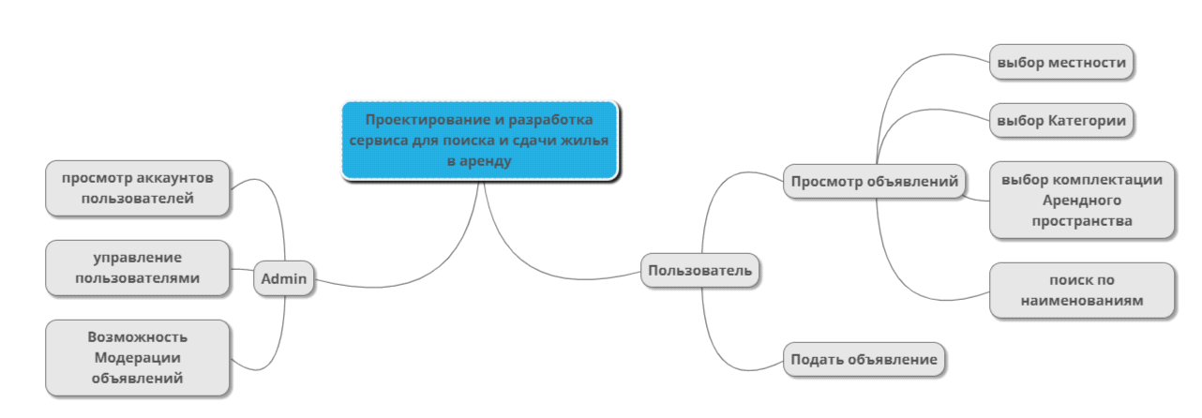

Рисунок 1 – Интеллектуальная карта

Выводы:

Повторение построение интеллектуальной карты и выполнение всех поставленых задач.

Список используемых источников:

1) Видео ролик (<https://www.youtube.com/watch?v=UylIKbGnPEE>).

**Практическая работа № 7.** Проектирование интерфейсов.

**Цель практической работы:** формализовать основные функции системы

Решение задач.

* Создание макета интерфейса.
* Реализация главной страницы сайта (Рисунок 1).
* Реализация авторизации (Рисунок 2).
* Реализация регистрации (Рисунок 3).
* Реализации Страница объявления (Рисунок 4).
* Реализации Панель Администратора (Рисунок 5)
* Реализация личного Кабинета (Рисунок 6)
* Оформление отчёта.
* Фиксации на репозиторий.

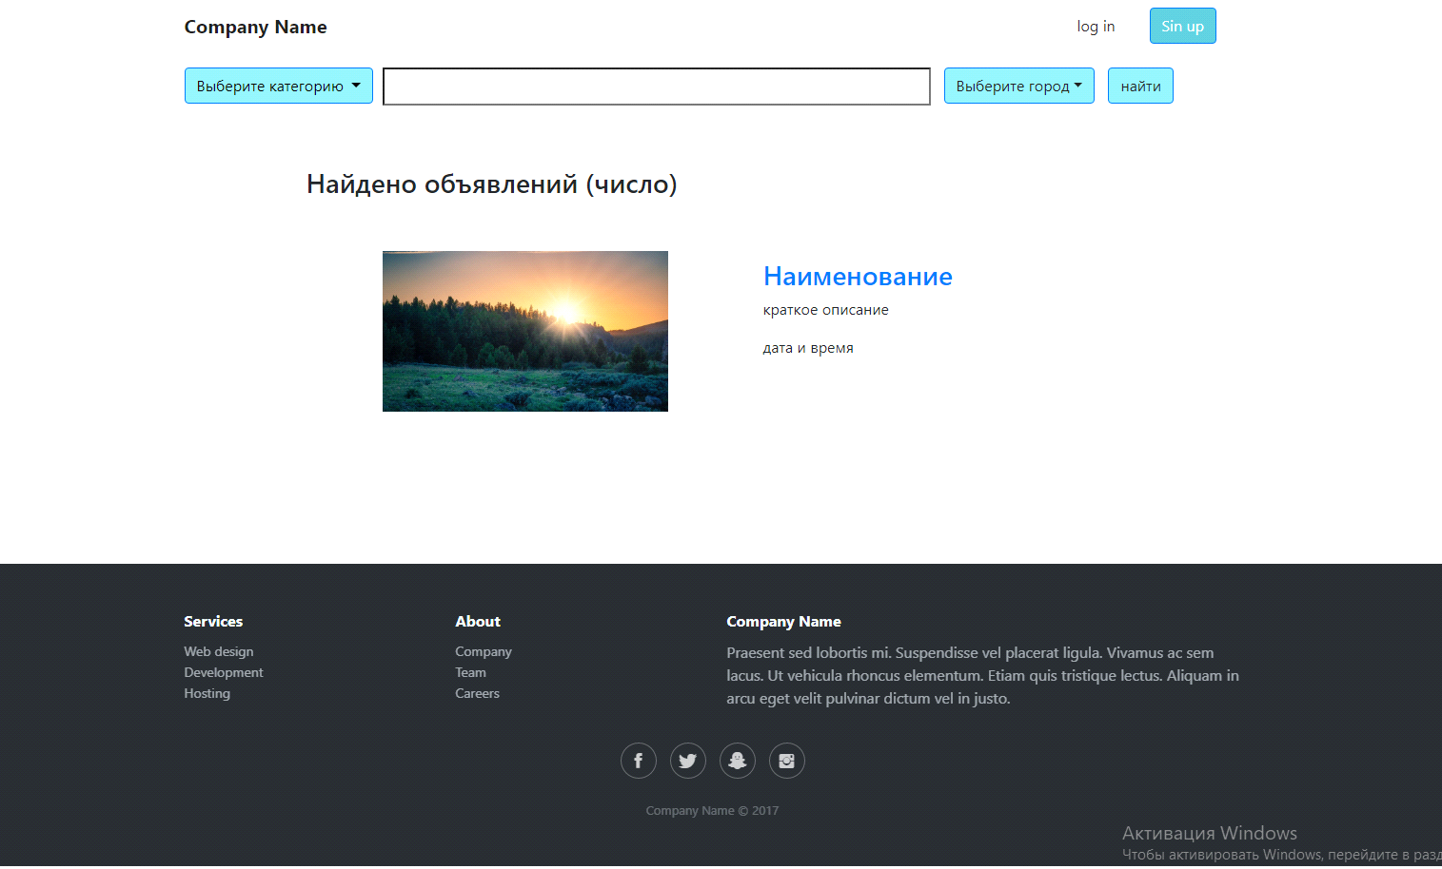

Рисунок 1 –Главная страница.

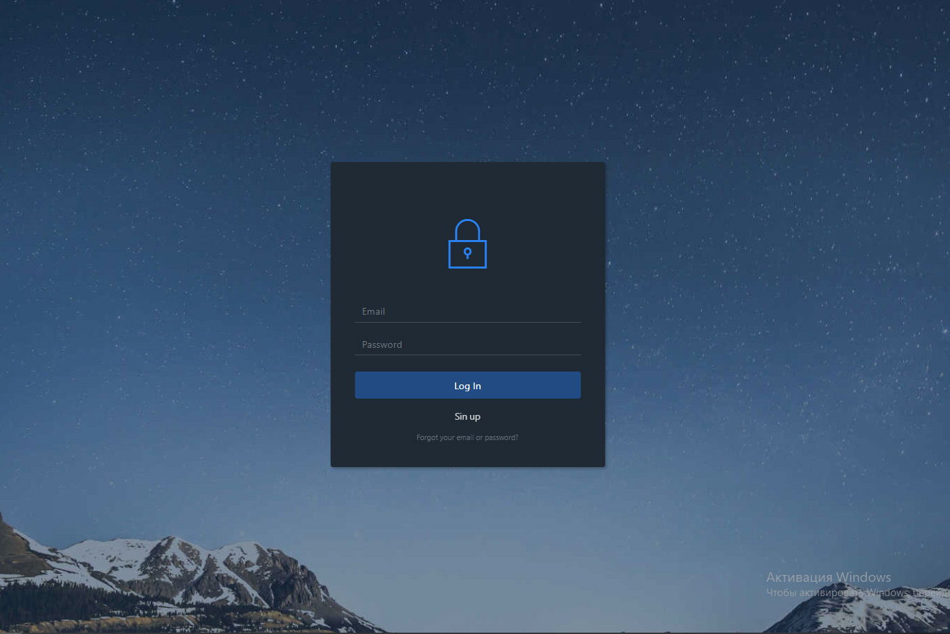

Рисунок 2 – Авторизация.

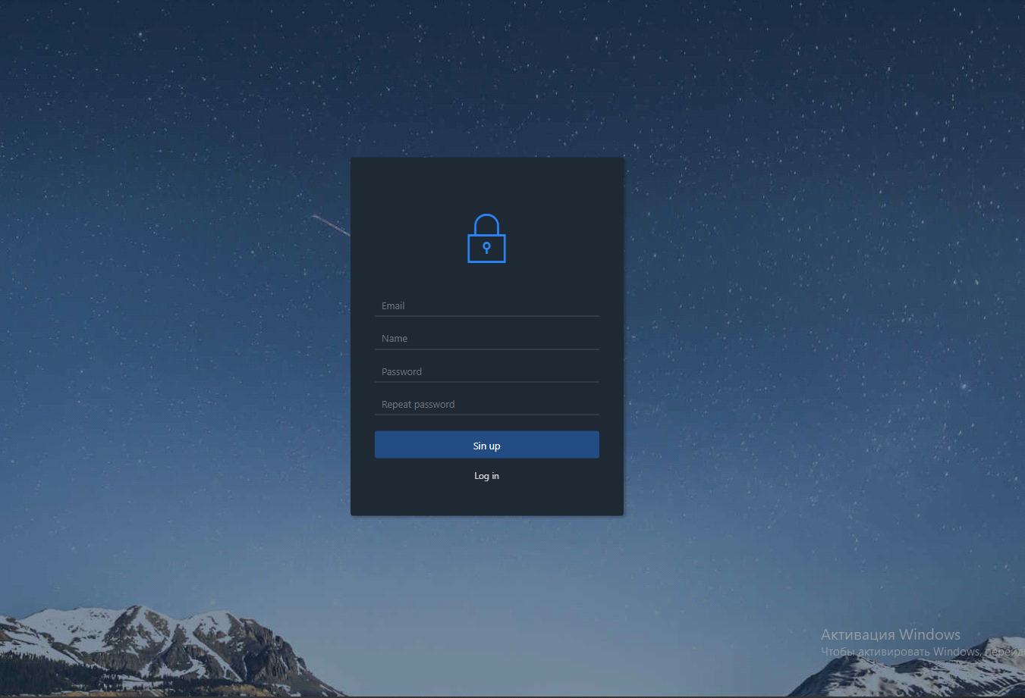

Рисунок 3 – Регистрация.

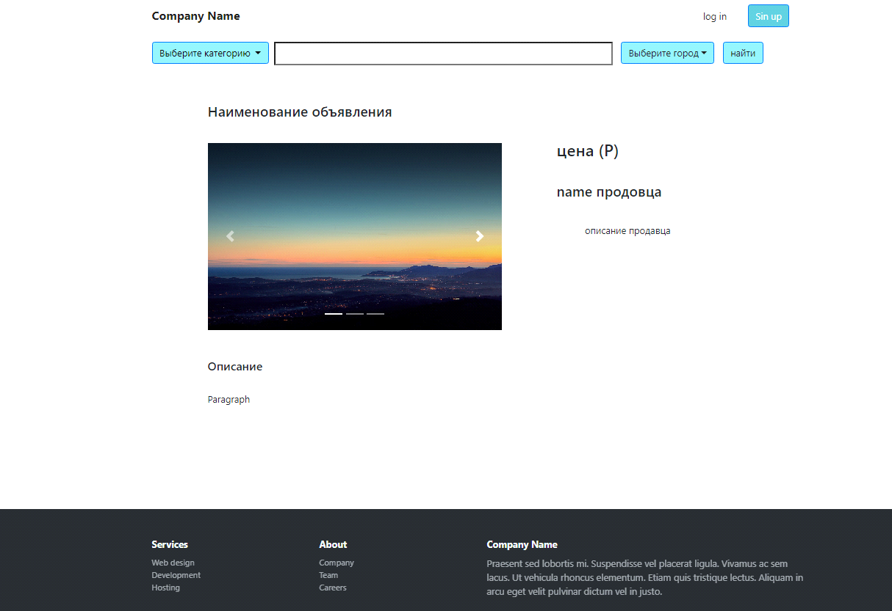

Рисунок 4 – Страница объявления

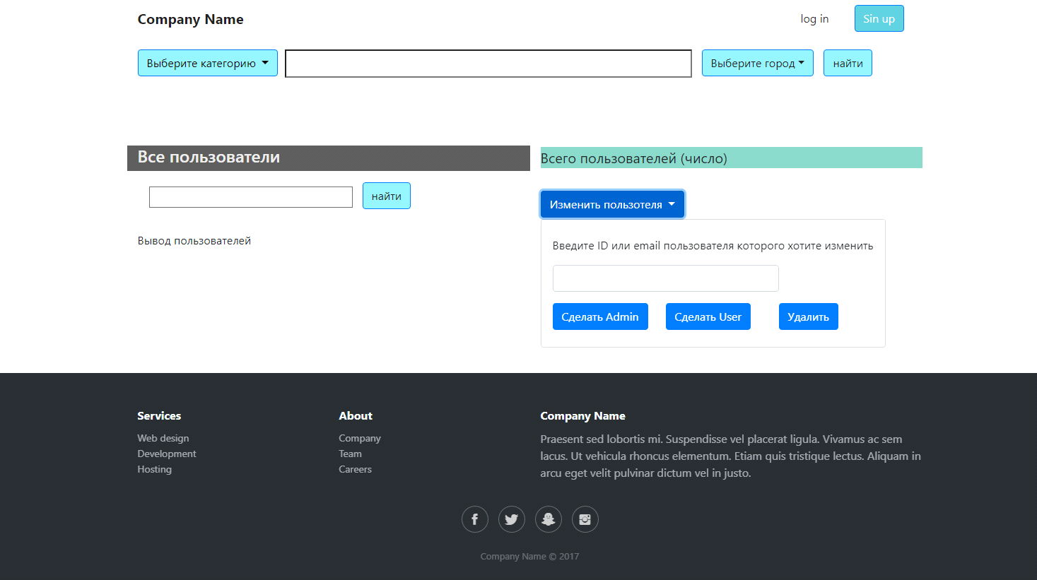

Рисунок 5 – Панель Администратора

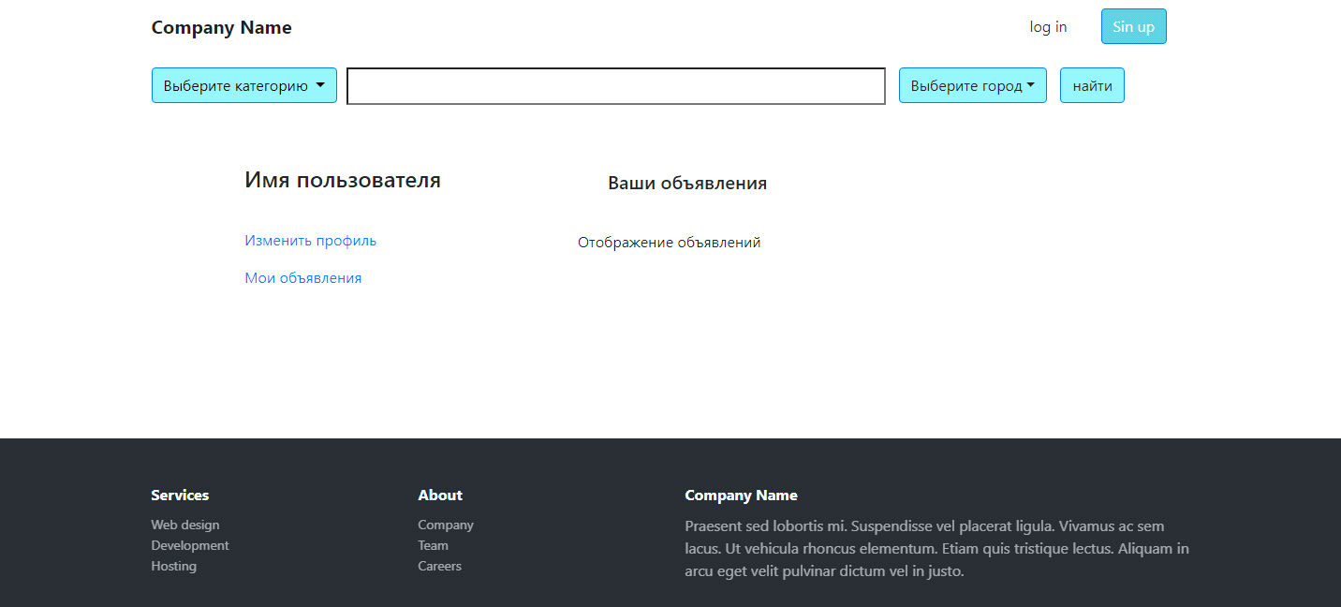

6. Личный кабинет

Выводы:

Был приобретен навык построение интерфейса с помощью приложения botstrapstudio.io

**Практическая работа № 9.** Определение групп пользователей. Создание Use-Case диаграммы.

**Цель практической работ:** формализовать основные функции системы.

Решение задач.

* Определены цели диаграммы групп пользователей “use case”

|  |  |
| --- | --- |
| **Группа пользователей** | **Права доступа** |
| Admin | Может тоже что и User + добавление, изменение и удаление прав пользователя. Отклонять подачу, снимать с публикации объявления. Добавлять, изменять, удалять категории объявлений |
| User | Может подавать, изменять и удалять свои объявления, просматривать объявления других пользователей |
| Авторизированный User | Может просматривать объявления других пользователей |

Таблица 1. Цели диаграммы “Use Case”

* Успешно создана диаграмма групп пользователей “Use Case”.

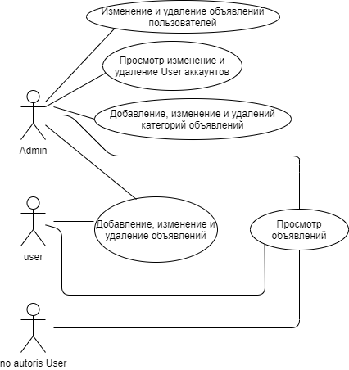

Рисунок 1: диаграмма “Use Case”

Список используемых источников:

1) <http://www.informicus.ru/default.aspx?SECTION=6&id=73&subdivisionid=4>

2) <https://flexberry.github.io/ru/fd_use-case-diagram.html>

**Практическая работа № 10.** Проектирование базы данных.

**Цель практической работы:** спроектировать базу данных для приложения.

Решение задач.

* Определены основные сущности базы данных. Для описания которых была построена ER диаграмма (Рисунок: 1)

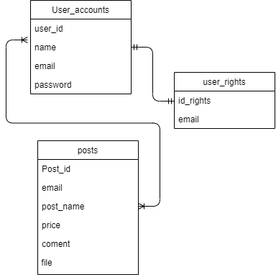

Рисунок 1: ER диаграмма

* Реализована база данных, на основе PhpMyAdmin файлы которой хранятся в папке “sql”

Выводы

Успешно спроектирована база данных. Приобретён опыт в создании и проектировании баз данных, а также в создание ER и EER диаграмм.

Список используемых источников:

1)https://www.lucidchart.com/pages/ru/erd%D0%B4%D0%B8%D0%B0%D0%B3%D1%80%D0%B0%D0%BC%D0%BC%D0%B0

2) <https://cacoo.com/blog/er-diagrams-vs-eer-diagrams-whats-the-difference/>

3) <https://habr.com/ru/post/254773/>

.

**Практическая работа № 12.** Реализация авторизации и регистрации.

**Цель практической работы:** реализовать авторизацию и регистрацию.

**Решение задач:**

* Реализована регистрация файл: pabunen/SinUp.php
* Реализована авторизация файл: pabunen/LogIn.php

**Выводы**

Был приобретён ценный опыт в разработке механизма авторизации и регистрации.

Список используемых источников:

1) <https://www.php.net/manual/ru/function.htmlentities.php>

.

**Практическая работа № 13** Реализации управления ролями и пользователями.

**Цель практической работы:** реализовать подсистему управление ролями пользователей.

Решение задач.

* Реализовано автоматическое назначение прав пользователю при регистрации.
* Реализовано назначение прав пользователям. В данный момент можно дать пользователю права Admin или user в зависимости от их роли в вашей электронной таблице оценок. Файл: newRights.php .
* Не реализовано наследование прав.
* Реализовано удаление и изменение прав пользователей. Файл: newRights.php .

Выводы

Получен опыт в разработке сайта и закреплён опыт в обращении к бд.

Список используемых источников:

1) <https://www.php.net/manual/ru/index.php>

**Практическая работа № 14** Создание панели администратора сайта.

**Цель практической работы:** реализовать основные элементы панели администратора сайта

Решение задач.

* Реализован вход в панель администратора.
* Реализовано меню панели администратора.
* Реализовано структуру необходимых элементов в панели администратора.

Выводы:

Получен опыт в разработке сайта и закреплён опыт в обращении к бд.

Список используемых источников:

1) <https://www.php.net/manual/ru/index.php>

**Практическая работа № 15** Создание форм для создания, редактирования и удаления данных.

**Цель работы:** реализовать необходимые формы и логику работы для добавления, удаления и изменения данных.

**Ход работы:**

* Реализовано управление содержимым сайта.
* Реализована валидация данных.
* Реализована обработка и сохранение данных в базе данных.
* Составлен отчет о выполненной работе и зафиксирован в репозитории.

**Вывод:** в ходе выполнения данной работы, был приобретен навык реализации форм для создания редактирования и удаления данных

**Практическая работа № 16.** Создание отображений фронтенда.

**Цель работы:** реализовать необходимые формы и логику работы для фронтенда.

**Ход работы:**

* Реализовано отображение доступное пользователю.
* Реализована обработка и сохранение данных в базе данных.
* Составлен отчет о выполненной работе и зафиксирован в репозитории.

**Вывод:** в ходе выполнения данной работы, был закреплен навык реализации фронтенда.

ЗАКЛЮЧЕНИЕ

Перед началом учебной практики прошел инструктаж по технике безопасности.

За время прохождения учебной практики мною были выполнены 16 практических работ.

На практике удалось применить те знания, которые были получены в учебном процессе.

Получены знания, умения и навыки в проектировании баз данных, интерфейсов, классов, разработке программного кода.

Программа учебной практики выполнена полностью.

«19» июня 2020 г.

_________________ / _____________________ /